讓大腦活起來 ( 1 - 7 )
學校 : 秀林國小
班級 : 二年丙班7號
姓名 : 王經綸

1.畫一畫，看起來像：廚師帽  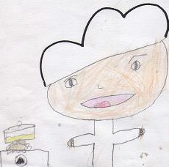 | 寫一寫，你想到什麼？  從前有一位廚師，他每次做菜都沒有準備好做菜的用具，直到有一天，一位客人跟他說:「你應該要準備好做菜的用具。」他才知道，原來，準備好做菜的用具是這麼的重要。
2.畫一畫，看起來像：跳繩  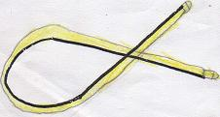 | 寫一寫，你想到什麼？  我很喜歡跳跳繩，我會單腳跳、雙腳跳、原地跳、跑步跳、交叉跳、跳繩縮短跳，等其他跳繩的玩法。

